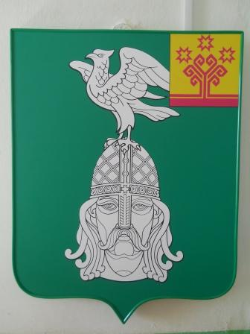 | Муниципальная газета  № 3/184  29 января  2020 г.  КАРАЕВСКИЙ  вестник
Караевского
сельского поселения
выпускается по мере необходимости |  | распространяется бесплатно

ИНФОРМАЦИИ ПРОКУРАТУРЫ КРАСНОАРМЕЙСКОГО РАЙОНА

По инициативе прокуратуры суд запретил доступ к сайту, содержащему информацию, распространение которой на территории Российской Федерации запрещено
Прокуратурой Красноармейского района Чувашской Республики в рамках мониторинга СМИ и сети «Интернет», выявлен интернет-сайт, содержащий информацию, посредством которой неограниченному кругу лиц предлагалось приобрести поддельные документы (кассовые и товарные чеки, акты выполненных работ, счет-фактуры и т.п.) с помощью которых возможно совершение незаконных финансовых операций.
Доступ к данной информации был свободным для просмотра неограниченным количеством пользователей сети «Интернет», не требовал предварительной регистрации и пароля.
Учитывая данные обстоятельства, прокурор района обратился в суд с соответствующим заявлением.
Красноармейский районный суд Чувашской Республики удовлетворил требования прокурора и признал информацию, размещенную на выявленном сайте в сети «Интернет», запрещенной для распространения в Российской Федерации.
Прокурор района
старший советник юстиции Н.А.Муллин
Муниципальная газета  «Караевский вестник»  Учредитель:  Собрание депутатов Караевского сельского поселения Красноармейского района Чувашской Республики | Главный редактор:  Глава Караевского сельского поселения Алексеева Л. Л.  Ответственный за выпуск:  Ведущий специалист-эксперт администрации Петрова О.Н.  Адрес: Чувашская Республика,  Красноармейский район,  с. Караево, ул. Центральная, 7  Телефон: (883530) 35-2-47 | Эл. почта:  sao-karaevo@cap.ru  Интернет:  http://gov.cap.ru/main.asp?govid=391  Газета выходит по мере необходимости и предназначена для опубликования муниципальных правовых актов  Тираж –10 экз.  Объем 1 п.л. Формат А4

